User Manual

ความต้องการทางด้าน Software

เนื่องจากโครงงานนี้ใช้ภาษา Java ในการพัฒนาขึ้นมา จึงจำเป็นต้องติดตั้งตัว Java SDK ด้วย เพื่อใช้ในการ Run Application และมีส่วนของ Database ด้วย มีรายละเอียดดังนี้
- Java 2 Platform Standard Edition 5.0
- MySQL database server & standard clients
- Connector/JDBC - MySQL JDBC driver
- Library ของ Java ที่เกี่ยวกับการทำงานของ PDF file คือตัว Jpedal และ iText
ตัว MySQL Database นั้นจะติดตั้งแค่เครื่องเดียวโดยเครื่องที่จะทำการติดตั้งคือเครื่องที่
Run เป็น server

ความต้องการทางด้าน Hardware

เครื่อง Computer ที่จะนำมาใช้ในระบบนั้น จำเป็นต้องใช้เครื่องอย่างน้อย 5 เครื่อง คือ เครื่องสำหรับประธาน กรรมการ เลขานุการ เครื่อง Server และเครื่องสำหรับต่อออกโปรเจคเตอร์ นอกจากนี้ยังต้องมีอุปกรณ์ทางด้าน Network 1 ตัว คือ Hub หรือ Switch ก็ได้ โปรเจคเตอร์ 1 เครื่อง เชื่อมต่อกันดังรูป

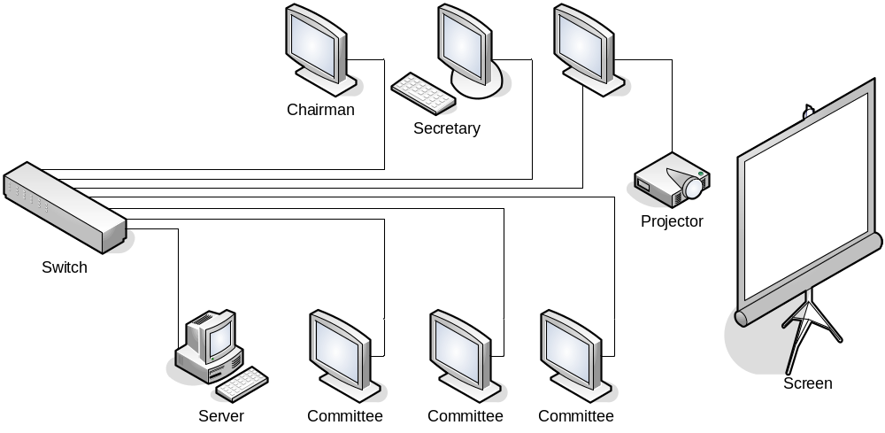
รูปที่ 1 แสดงการเชื่อมต่อทางด้าน Hardware

การติดตั้งโปรแกรม

หลังจากที่ติดตั้ง Software ขั้นพื้นฐานที่กล่าวไปข้างต้นแล้ว เราสามารถใช้งานระบบนี้ได้เลยโดยไม่ต้องติดตั้ง เพราะว่าตัว Java สามารถบีบอัด file .class ต่าง ๆ ที่มีเป็นจำนวนมาก ให้อยู่ในรูปของ .jar ได้ และเรียกใช้งานตัว .jar file นั้นได้เลย โดยการ Double Click ที่ file .jar
มีรายละเอียดหลักอยู่ 2 ส่วน คือ ส่วน Server กับส่วน Client มีรายละเอียดของ file และ folder ดังต่อไปนี้
- ส่วนของ Server Application
      - Folder upload ใช้เก็บ file บันทึกการประชุมที่เลขานุการทำ
      - Folder log ใช้เก็บ log file การทำงานของ server
      - ConferenceServer.jar ใช้ run ตัว application Server
      - config.inf ใช้เก็บข้อมูล user , password , database name ของตัว MySQL Server
      - mysql.jar เป็น library ของ Java ที่ใช้ติดต่อกับตัว MySQL Database
- ส่วนของ Client Application
      - ConferenceClient.jar ใช้ในการ run ตัว Client Application
      - iText.jar เป็น library ของ Java ที่ใช้ติดต่อกับตัว PDF file เพื่อทำการเขียน file PDF
      - JPedal.jar เป็น library ของ Java ที่ใช้ติดต่อกับตัว PDF file เพื่อทำการอ่าน file PDF
      - config.inf ใช้เก็บข้อมูล Server IP และ Port ที่ใช้ในการเชื่อมต่อ
      - tahoma.ttf เป็น font ที่ใช้ในการสร้าง file PDF

หลังจากที่ได้ Copy file ต่าง ๆ เหล่านั้นลงเครื่อง server และ client เรียบร้อยแล้วกำการ
run file ต่อไปนี้
Server ต้อง run file ConferenceServer.jar
Client ต้อง run file ConferenceClient.jar

การใช้งานโปรแกรม

ส่วนแรกจะเป็นส่วนของการ Login เมื่อเริ่มการทำงานที่ Client Application ก็จะประกฏหน้าให้ใส่ User name, Password และ Set ค่าของ Host Address และ Port Number เมื่อใส่เสร็จแล้วก้กดปุ่ม Login มีรายละเอียดดังรูป

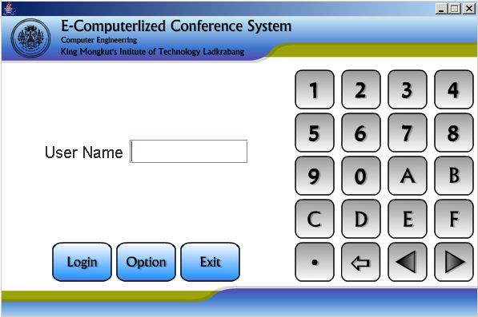

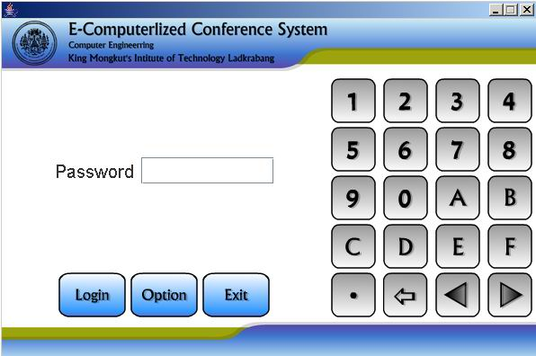

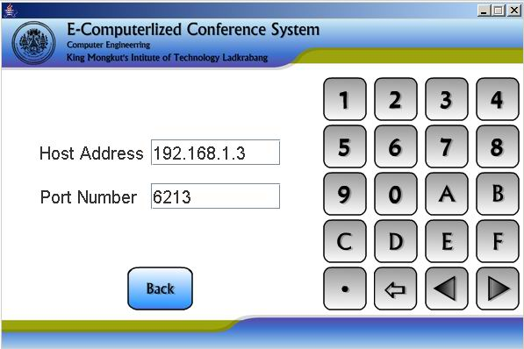

หลังจากที่ทำการ Login เข้ามาแล้ว จะเป็นการแสดงการต้อนรับ ว่าผู้ที่ Login เข้ามาใช้งานนั้นเป็นใคร และมีตำแหน่งอะไร ก่อนเริ่มต้นการใช้งานระบบ และจะมี Menu ให้ใช้งานทางด้านซ้าย

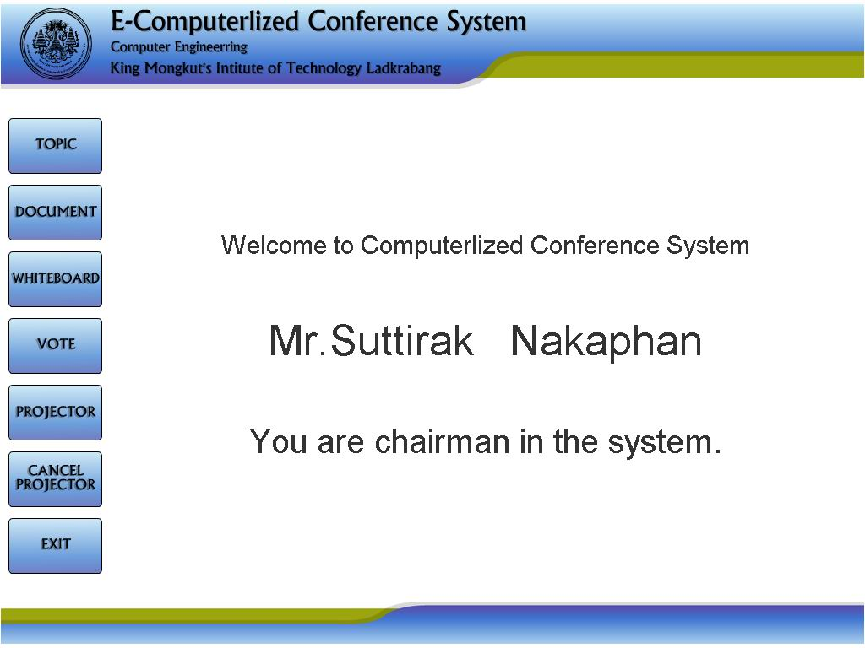
เมื่อผู้ใช้งานกด Menu Topic ระบบจะทำการแสดงวาระการประชุมของวันนั้นออกมา พร้อมทั้งแสดงว่าแต่ละวาระนั้นจะมี เอกสารแนบมาด้วยหรือไม่ ถ้ามี เราสามารถกดที่รู PDF เพื่อขอดูเอกสารเหล่านั้น ได้
กรณีที่มีวาระการประชุมมากว่าหน้าจอแสดงผล ตัวระบบจะมี Sub Menu อยู่ทางด้านล่าง เพื่อเป็น Scroll Bar ให้สามารถเลื่อนขึ้นเลื่อนลงได้

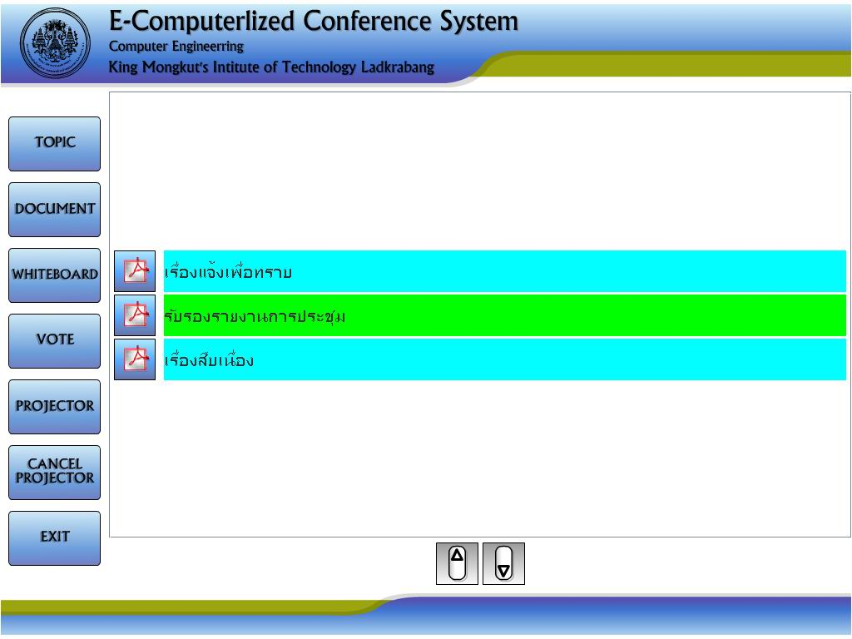
เมื่อเรากดที่รูป PDF ระบบจะทำการ แสดงเอกสารประกอบการประชุมวาระนั้น ๆ โดยจะมี Sub Menu อยู่ทางด้านล่าง รายละเอียดของ Sub Menu มีดังนี้ (เรียงจากซ้ายไปขวา)
- ใช้แสดงผลในหน้าแรกของเอกสาร
- ใช้เปลี่ยนเอกสารย้อนกลับหลังมา 1 หน้า
- ใช้ขยายเอกสาร
- ใช้ย่อเอกสาร
- ใช้เปลี่ยนเอกสารเป็นหน้าต่อไป 1 หน้า
- ใช้เปลี่ยนไปยังหน้าสุดท้ายของเอกสาร
- ใช้เลื่อนเอกสารไปทางด้านซ้าย
- ใช้เลื่อนเอกสารไปทางด้านขวา
- ใช้เลื่อนเอกสารไปทางด้านบน
- ใช้เลื่อนเอกสารไปทางด้านล่าง

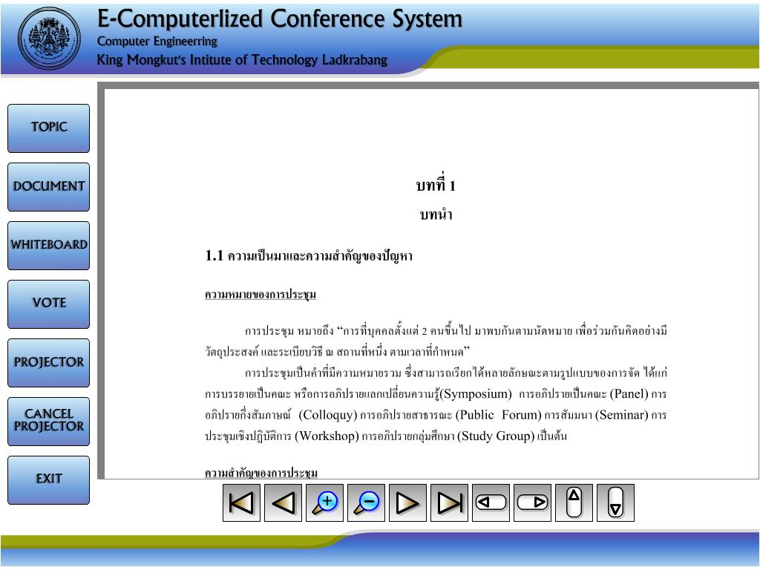
กรณีเมื่อกด Menu Whiteboard ระบบก็จะแสดงตัว Whiteboard ขึ้นมาให้ใช้งาน เราสามารถวาดสิ่งที่เราต้องการลงไปได้ และสามารถลบได้ โดยมี Sub Menu ให้เราเลือก และที่ Sub Menu ก็สามารถเลือกสีของปากกาที่ต้องการได้อีกด้วย

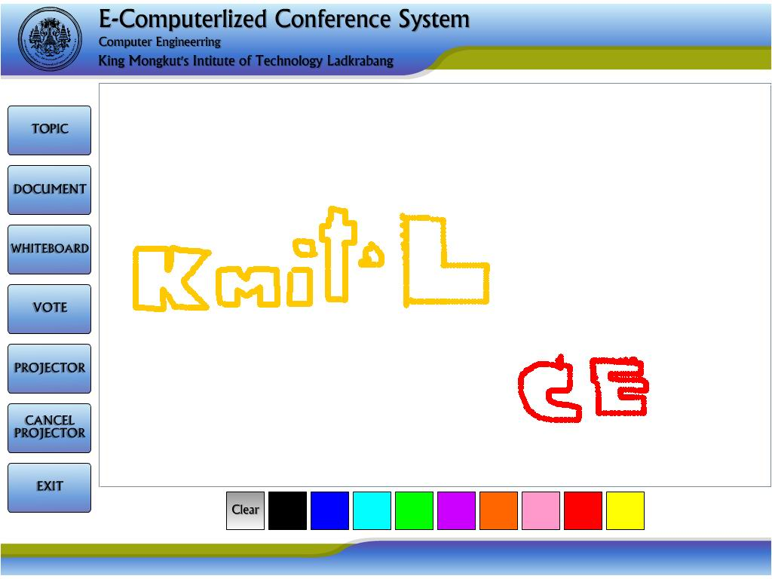
หากประธานต้องการใช้งานโปรเจคเตอร์ ประธานสามารถกดที่ Menu Projector ได้แล้วหน้าการทำงานของประธานจะถูกส่งไปแสดงผลที่เครื่องโปรเจคเตอร์
กรณีที่ไม่ใช่ประธานกด Menu Projector เพื่อขอการใช้งานโปรเจคเตอร์ หน้าของประธานจะแสดงรายละเอียดของการขอการใช้งานของผู้ใช้นั้น ๆ โดยที่ประธานมีสิทธิ์จะอนุญาติให้ใช้งานหรือไม่ก็ได้ รายละเอียดการอนุญาติการใช้งานมีดังนี้
เมื่อผู้ที่ขอใช้งานโปรเจคเตอร์ต้องการยกเลิกการใช้งานโปรเจคเตอร์ ก็สามารถทำได้โดยการกดที่ Menu Cancel Projector

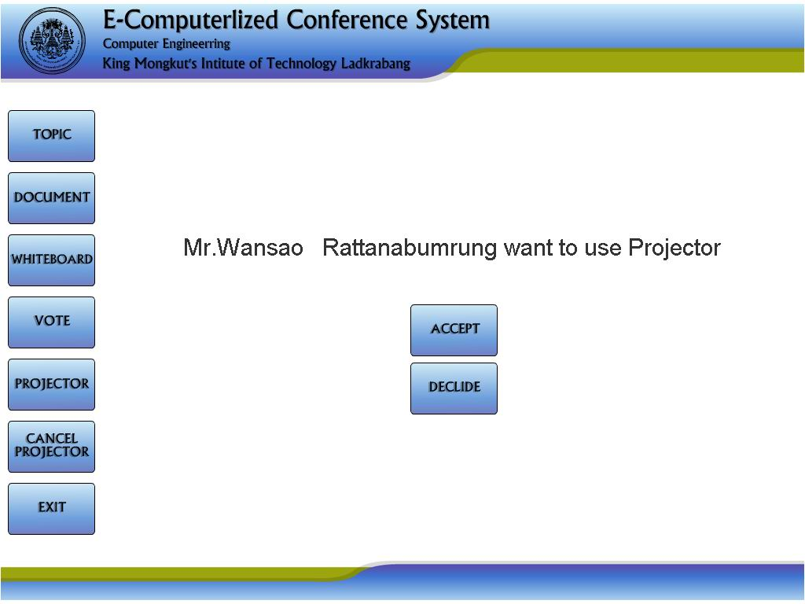
เมื่อเลขานุการต้องการทำบันทึกรายงานการประชุม เลขานุการสามารถกด Menu Edit จากนั้นเลขานุการก็สามารถทำการพิมพ์บันทึกการประชุมได้ โดยมี Sub Menu ดังนี้
- Clear ลบสิ่งที่พมพ์ออกจากหน้าจอ
- Save บันทึกสิ่งที่พิมพ์ลงใน Tmp file ในเครื่องของเลขานุการเอง
- Load เปิดข้อมูลจาก Tmp file ออกมาแสดงในหน้า Edit
- Save into DB บันทึกข้อมูลลงฐานข้อมูลจริง

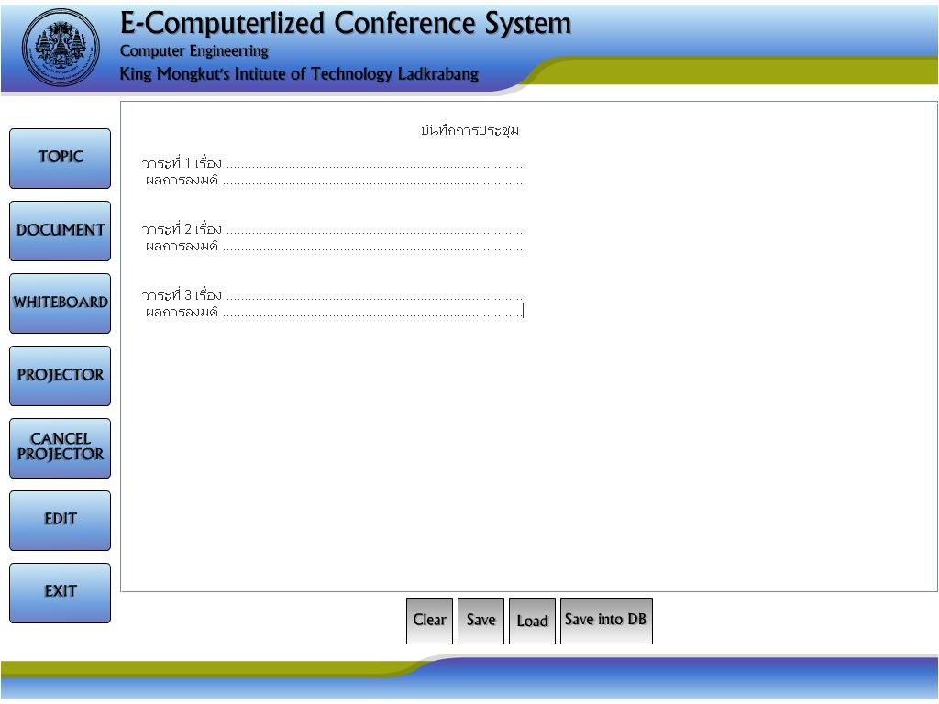
เมื่อต้องมีการลงมติ ประธานจะทำการกด Menu Vote จากนั้นหน้าการทำงานของเลขาจะเปลี่ยนมาทำงานในส่วนของการสร้างหัวข้อการลงมติ โดยที่เลขานุการต้องใส่จำนวนหัวข้อการลงมติ และกด OK จากนั้นก็กรอกหัวข้อการลงมติลงใน Text Box เมื่อกรอกเสร็จแล้วก็กดปุ่ม Submit จากนั้นระบบจะทำการส่งข้อมูลหัวข้อการลงมติไปยังผู้เข้าประชุมทุกท่าน

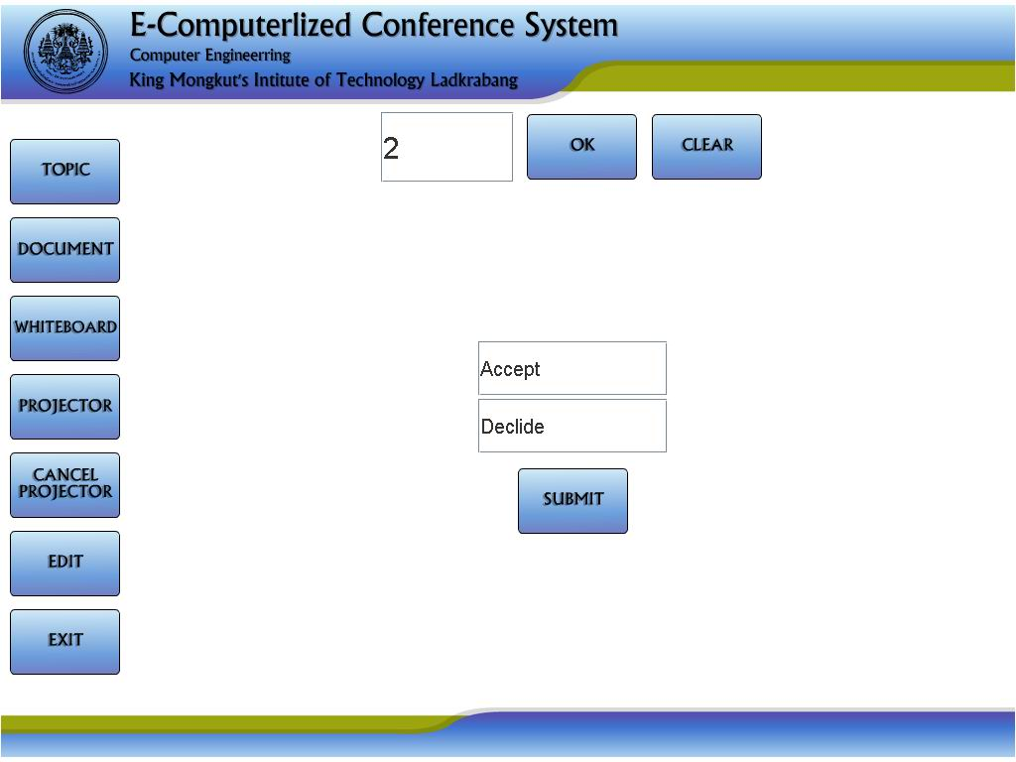

เมื่อเลขานุการกดปุ่ม Submit หน้าจอของผู้เข้าประชุมทุกท่านจะแสดงหัวข้อขึ้นมาให้ลงมติ โดยการกดปุ่มวงกลมที่หน้าจอว่าต้องการจะเลือกลงมติไหน
เมื่อลงมติเสร็จแล้วหน้าจอของผู้เข้าประชุมก็จะกลับไปทำงานในหน้าการทำงานปกติ

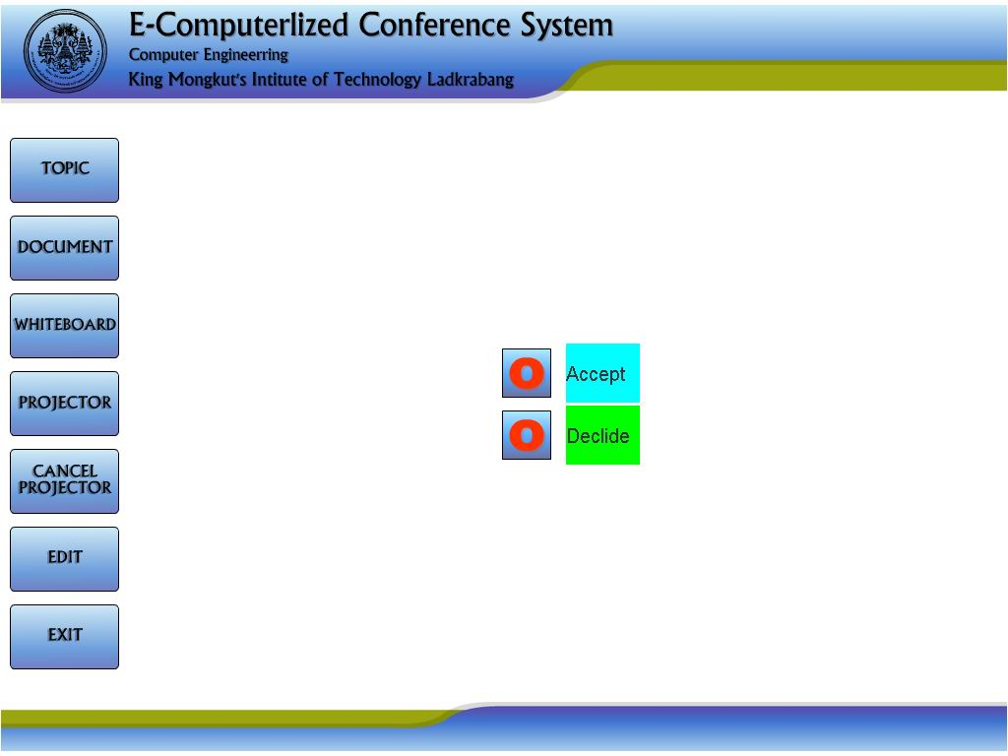
หลังจากที่ผู้เข้าประชุมทุกท่านลงมติเสร็จเรียบร้อยแล้วผลของการลงมติก็จะถูกนำมาแสดงผลที่โปรเจคเตอร์

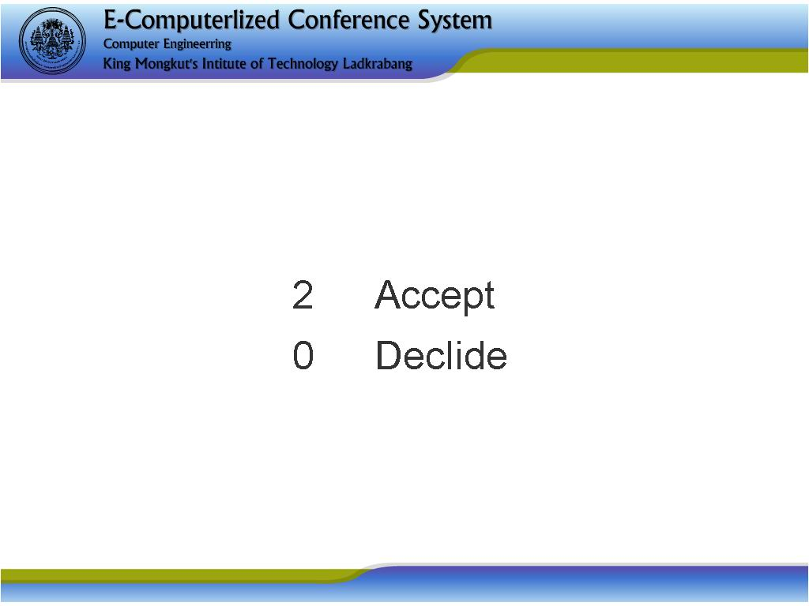
การใช้งานในส่วนของ Server Application นั้น เมื่อเปิดโปรแกรมขึ้นมาจะแสดงผลดังรูป ด้านล่าง จากนั้นให้เรากดที่ปุ่ม Start ตัว Server Application ก็จะเริ่มทำงาน

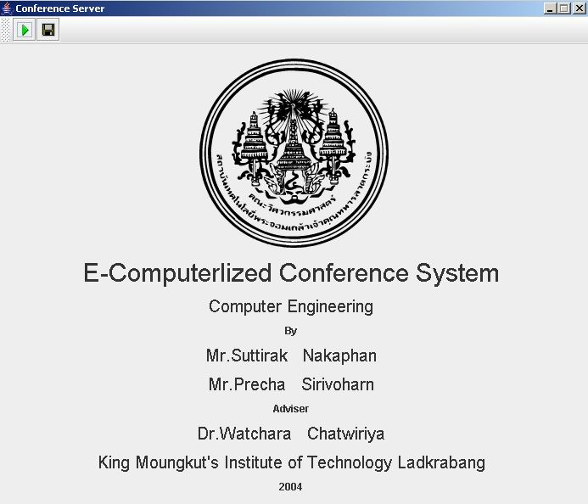
นี่เป็นส่วนแสดงผลการทำงานของตัว Server Application โดยจะมีส่วนที่เป็นการแสดงผลว่ามีใครส่ง Message ระหว่างใครบ้างใครทำอะไร และจำนวน client ที่ทำงานอยู่ตอนนี้มีกี่คน เป็นใครกันบ้าง และเครื่องนี้ชื่อเครื่องอะไร IP อะไร

